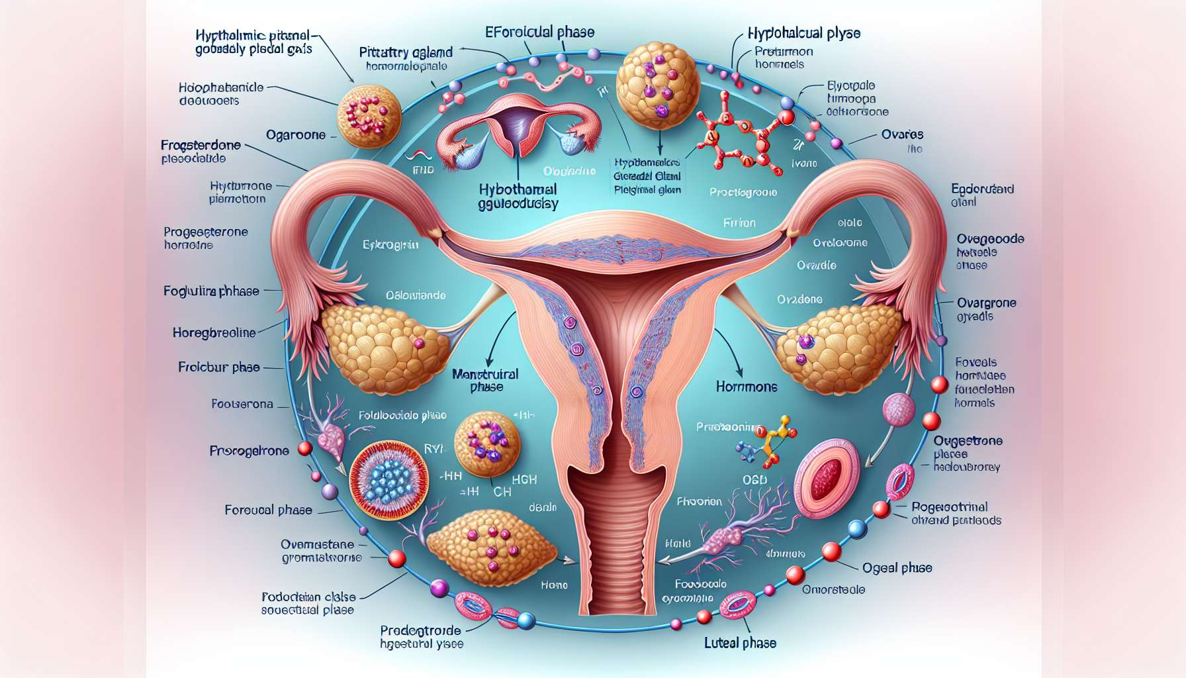

Il ciclo mestruale è un processo complesso e finemente regolato che si svolge in un periodo medio di 28 giorni. Viene orchestrato da un'interazione dinamica tra l'ipotalamo, l'ipofisi e le ovaie, attraverso l'asse ipotalamo-ipofisi-gonadico (HPG). Questo asse controlla la secrezione ciclica degli ormoni sessuali femminili, principalmente estrogeni e progesterone, che inducono le modifiche fisiologiche caratteristiche di ogni fase del ciclo.  
  
Il ciclo mestruale si divide in tre fasi principali: la fase follicolare, l'ovulazione e la fase luteale. La fase follicolare inizia dal primo giorno del ciclo mestruale e si caratterizza per la secrezione crescente di estrogeni dai follicoli ovarici in via di sviluppo. Sotto l'influenza dell'FSH (ormone follicolo stimolante) ipofisario, diversi follicoli iniziano la loro maturazione, ma solitamente uno solo diventa dominante e continua a crescere fino all'ovulazione.  
  
L'incremento progressivo dei livelli di estrogeni durante la fase follicolare esercita un feedback negativo sulla secrezione di FSH, ma stimola la produzione di LH (ormone luteinizzante) da parte dell'ipofisi. Quando i livelli di estrogeni raggiungono una soglia critica, innescano un feedback positivo che causa il picco ovulatorio di LH. Questo rilascio di LH induce la rottura del follicolo dominante e la liberazione dell'ovocita maturo, ovvero l'ovulazione che avviene generalmente al 14° giorno di un ciclo di 28 giorni.  
  
Dopo l'ovulazione, il follicolo rotto si trasforma in corpo luteo sotto l'influenza della LH. Il corpo luteo secerne principalmente progesterone, ma anche estrogeni, durante la fase luteale. Questi ormoni preparano l'endometrio uterino a un'eventuale impianto embrionale e esercitano un feedback negativo sulla secrezione di FSH e LH. In caso di assenza di fecondazione, il corpo luteo degenera dopo circa 14 giorni, causando un drastico calo dei livelli di progesterone ed estrogeni. Questo calo ormonale innesca le mestruazioni e l'inizio di un nuovo ciclo.  
  
Gli ormoni sessuali femminili hanno molteplici effetti fisiologici oltre alla regolazione del ciclo mestruale. Gli estrogeni promuovono lo sviluppo dei caratteri sessuali secondari, stimolano la crescita dell'endometrio e delle ghiandole mammarie, e hanno effetti benefici sul metabolismo osseo e lipidico. Il progesterone ha proprietà antiestrogeniche e svolge un ruolo chiave nel mantenimento della gravidanza inibendo le contrazioni uterine e favoriscono l'impianto.  
  
Le alterazioni del ciclo mestruale possono avere molte cause, endocrine o no. Un'iperprolattinemia, per esempio, può inibire la secrezione di GnRH (gonadotropin releasing hormone) da parte dell'ipotalamo e indurre amenorrea. La sindrome dell'ovaio policistico (PCOS) si caratterizza per cicli irregolari o anovulazione cronica, spesso associati a iperandrogenismo e resistenza all'insulina. Fattori psicologici come lo stress o i disturbi del comportamento alimentare possono anche disturbare la funzione gonadotropa e il ciclo mestruale.  
  
La comprensione fine della regolazione ormonale del ciclo mestruale è essenziale per la gestione dei disturbi dell'ovulazione e della fertilità. Le dosaggi ormonali (FSH, LH, estradiolo, progesterone, prolattina, testosterone) permettono di esplorare l'asse gonadotropo e la funzione ovarica. I test dinamici, come il test al clomifene citrato o il test alla GnRH, possono valutare la riserva ovarica e la reattività dell'asse HPG. L'ecografia pelvica è un esame fondamentale per monitorare la crescita follicolare, rilevare l'ovulazione e diagnosticare patologie ovariche o uterine.  
  
Oltre al loro ruolo nella riproduzione, gli ormoni sessuali femminili influenzano molti altri sistemi fisiologici. Interagiscono con gli ormoni tiroidei, glucocorticoidi e insulina per regolare il metabolismo energetico. Hanno effetti complessi sul sistema immunitario e infiammatorio, modulando la suscettibilità a certe malattie autoimmuni. Gli estrogeni esercitano effetti neuroprotettivi e influenzano le funzioni cognitive ed emotive, spiegando in parte le variazioni dell'umore e del benessere durante il ciclo.  
  
La transizione menopausale è un momento cruciale nella vita ormonale di una donna. L'esaurimento follicolare progressivo comporta una diminuzione della secrezione di estrogeni e progesterone, causando l'irregularità e poi l'interruzione dei cicli mestruali. Questa carenza di estrogeni può indurre sintomi vasomotori (vampate di calore), disturbi genito-urinari (secchezza vaginale, incontinenza), alterazioni dell'umore e del sonno, e una perdita ossea accelerata. La gestione della menopausa mira ad alleviare questi sintomi e a prevenire le complicazioni a lungo termine, come l'osteoporosi e le malattie cardiovascolari.  
  
In conclusione, il ciclo mestruale è un processo dinamico e finemente regolato dalle complesse interazioni tra l'ipotalamo, l'ipofisi e le ovaie. Gli ormoni sessuali femminili, estrogeni e progesterone, orchestrano le modifiche cicliche dell'endometrio e della fisiologia femminile, consentendo l'ovulazione e preparandosi a un'eventuale gravidanza. La loro secrezione è controllata dall'asse HPG, che a sua volta è influenzato da molti fattori endogeni ed esogeni. Le alterazioni del ciclo mestruale possono avere cause varie, endocrine o no, che richiedono un'indagine approfondita e un adeguato approccio terapeutico. Oltre al loro ruolo nella riproduzione, gli ormoni sessuali femminili hanno effetti pleiotropici su molti sistemi fisiologici, spiegando la loro influenza sulla salute globale e il benessere delle donne durante tutta la vita.  
  
Punti da ricordare:  
  
- Il ciclo mestruale è un processo complesso e finemente regolato, orchestrato dall'interazione tra l'ipotalamo, l'ipofisi e le ovaie attraverso l'asse ipotalamo-ipofisi-gonadico (HPG).  
  
- Il ciclo si divide in tre fasi principali: la fase follicolare, caratterizzata da una secrezione crescente di estrogeni; l'ovulazione, innescata da un picco di LH; e la fase luteale, dominata dal progesterone secreto dal corpo luteo.  
  
- Gli ormoni sessuali femminili, estrogeni e progesterone, hanno molteplici effetti fisiologici oltre alla regolazione del ciclo mestruale, influenzando lo sviluppo dei caratteri sessuali secondari, il metabolismo osseo e lipidico, e il mantenimento della gravidanza.  
  
- Le alterazioni del ciclo mestruale possono avere molte cause, endocrine (iperprolattinemia, PCOS) o no (stress, disturbi del comportamento alimentare), richiedendo un'indagine approfondita (dosaggi ormonali, ecografia) e un approccio terapeutico adeguato.  
  
- La transizione menopausale, caratterizzata da una diminuzione della secrezione di estrogeni e progesterone, può indurre sintomi vasomotori, genito-urinari e alterazioni dell'umore e del sonno, così come una perdita ossea accelerata.  
  
- Oltre al loro ruolo nella riproduzione, gli ormoni sessuali femminili interagiscono con molti altri sistemi fisiologici (metabolismo energetico, sistema immunitario, funzioni cognitive ed emotive), influenzando la salute globale e il benessere delle donne durante tutta la vita.